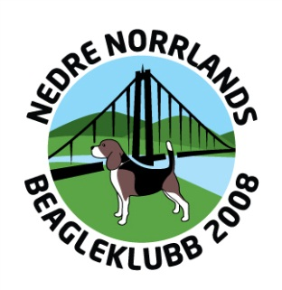

PROTOKOLL STYRELSEMÖTE 181028
Närvarande ordinarie medlemmar: Mats Johansson, Sven och Lotta Magnusson, Torleif Jakobsen, Ingela Holmgren, Sture Österlund

Närvarande suppleanter: Nina Nordqvist, Emily Söderström

- Mötet öppnades

- Till sekreterare valdes Lotta Magnusson och till justeringsmän Mats Johansson och Emily Söderström

- Dagordningen godkändes utan ändring

- Föregående protokoll lades till handlingarna

- Aktuellt om utställning
Ingela har inte haft vidare kontakt med stövarklubben ännu angående variation av domare. Kvarstår.

- Aktuellt om drevprov
I helgen hade vi vår andra och sista del i klubbmatchen. Storjordens Nisse, ägare Björn Norlin, blev i och med sitt 1:a och 3:e pris på hare i Nordingrå korad till klubbmästare och direktuttagen till Regionsmästerskapet. I skrivande stund står det klar att den andra hunden som åker till RM blir Daglegans Solklara Diva, ägare Sven Magnusson. Totalt startade 12 hundar varav 9 inom klubbmatchen.

Regionsmästerskapet kommer gå av stapeln i Ottsjö 10-11/11.

Den 6/11 avgörs Råkampen på Alnö med 5 startande hundar.

Den 12/11 är det dags för småhundskampen i Matfors med omnejd. I år är det Nedre Norrlands beagleklubb som står för arrangemanget. Uttagna att representera klubben är i skrivande stund också klart, Wilda med ägare Gunilla Nestorsson och Storjordens Nova med ägare Lotta Magnusson.

Småhunds-SM går i år i Ydre några mil från Gränna den 26/11. Storjordens Nova är en av tre beaglar som deltar.

- Aktuellt om övriga aktiviteter
Fanns inget att rapportera

- Ekonomifrågor
AU har haft möte och beslutat att klubben står för 1.500 kr i samband med klövvilts-SM, samma belopp som klubben sponsrar i samband med har-SM.
Diskuterades på vilket annat sätt klubben skulle kunna ”sponsra” fler av klubbens medlemmar, via t ex reducerade startavgifter eller fler subventionerade prov. Det är viktigt att det är ett system som är hanterligt. Frågan kvarstår utan beslut.

Lotta Magnusson Mats Johansson Emily Söderström
……………………………. ……………………… ………………………….
Lotta Magnusson Mats Johansson Emily Söderström
Sekreterare Justeringsman Justeringsman

